Kérjük, ellenőrizze, hogy az alkotásfotó tájolása megfelelő-e. Ha szükséges, jelezze az elforgatás irányát és fokát. | Művész | Amennyiben pontosítani szükséges az előzetesen rendelkezésre álló adatokat  a régi adat törlése nélkül, egy új sorba adja meg a helyesbítést  (amennyiben van indoklás – pl. alkotáscím módosítása „művész hátoldali felirata szerint” történt – akkor azt zárójelben jelezze) |  |  |  | Installálási méret cm-ben  (mag*szél*mély)  Keretezett alkotás: keret külső széleitől mérten  Vakkeret esetén: alkotásméret kiegészítve vakkeret-mélységi adattal | Keret leírása  (pl. fehérre festett fa, üvegezett) | Keretléc mérete (léc szél*mély) | Paszpartu leírása, mérete (a keret belső széleitől mérten mag*szél.)  (pl. fekete papír, 99*59 cm) | Akasztási pont leírása + db-szám  (pl. 2 db farkasfog) | Szignó/jelzés előoldalon  (pl. lent középen: Hencze 1970) | Állapot  és/vagy  Megjegyzés  (egyéb speciális paraméter, pl. alkotás súlya, sorozathoz tartozik)
Alkotás fotója | Művész | Alkotás cím | Év | Technika | Alkotás mérete cm-ben (mag*szél*mély)
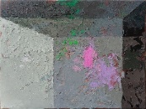 | Martin Henrik | Hieron 1/9/1–A/1 | 2021 | olaj, vászon | 30x40 cm | 30x40X1,8 cm | nincs | nincs | nincs | nincs | Vásznon és kereten is hátul:  Martin Henrik 2021 | hibátlan  számos helyen szándékos kihagyással
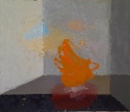 | Martin Henrik | Hieron 1/9/2–Γ/1 | 2021-2022 | olaj, vászon | 130x150 cm | 130x150x2,4 cm | nincs | nincs | nincs | nincs | Vásznon és kereten is hátul:  Martin Henrik 2021-22 | hibátlan  számos helyen szándékos kihagyással
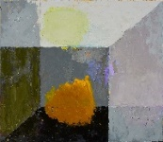 | Martin Henrik | Hieron 1/11/1–Γ/2 | 2021 | olaj, vászon | 130x150 cm | 130x150x2,4 cm | nincs | nincs | nincs | nincs | Vásznon és kereten is hátul:  Martin Henrik 2021 | hibátlan  számos helyen szándékos kihagyással
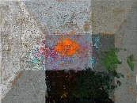 | Martin Henrik | Hieron 2/11/5–A/1 | 2021-2022 | olaj, vászon | 30x40 cm | 30x40x1,8 cm | nincs | nincs | nincs | nincs | Vásznon és kereten is hátul:  Martin Henrik 2021-22 | hibátlan  számos helyen szándékos kihagyással
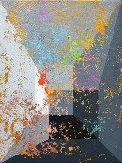 | Martin Henrik | Hieron 3/11/1–A/2 | 2020 | olaj, vászon | 40x30 cm | 40x30x1,8 cm | nincs | nincs | nincs | nincs | Vásznon és kereten is hátul:  Martin Henrik 2020 | hibátlan  számos helyen szándékos kihagyással
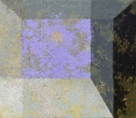 | Martin Henrik | Hieron 4/11/1–Γ/1 | 2021 | olaj, vászon | 130x150 cm | 130x150x2,4 cm | nincs | nincs | nincs | nincs | Vásznon és kereten is hátul:  Martin Henrik 2021 | hibátlan  számos helyen szándékos kihagyással
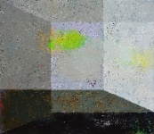 | Martin Henrik | Hieron 4/11/2–Γ/2 | 2021-2022 | olaj, vászon | 130x150 cm | 130x150 x2,4 cm | nincs | nincs | nincs | nincs | Vásznon és kereten is hátul:  Martin Henrik 2021-22 | hibátlan  számos helyen szándékos kihagyással
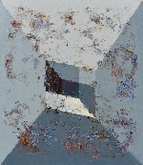 | Martin Henrik | Hieron – Két cella–Γ/1 | 2020-2021 | tojástempera, olaj, vászon | 150x130 cm | 150x130x1,8 cm | nincs | nincs | nincs | nincs | Vásznon és kereten is hátul:  Martin Henrik 2020-21 | hibátlan  számos helyen szándékos kihagyással
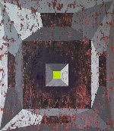 | Martin Henrik | Hieron – Öt cella–Γ/2 | 2020-2022 | tojástempera, olaj, vászon | 150x130 cm | 150x130x1,8 cm | nincs | nincs | nincs | nincs | Vásznon és kereten is hátul:  Martin Henrik 2020-22 | hibátlan  számos helyen szándékos kihagyással

